La fiesta en la casa de campo — Matemáticas
Name: Class: Date:
20 questions
INSTRUCCIONES En esta prueba tendrás que responder a preguntas relacionadas con distintas situaciones. - Si no sabes contestar alguna pregunta, no pierdas tiempo y pasa a la siguiente. - Lee cada pregunta atentamente. - Algunas preguntas tendrán cuatro posibles respuestas, pero solo una es correcta. Rodea la letra que se encuentre junto a ella. Mira este ejemplo:
Ejercicio de ejemplo 1 ¿Cuántos meses tiene un año? Elige la respuesta correcta. A. 2 meses B. 17 meses C. 12 meses D. 11 meses
Si decides cambiar una respuesta, tacha con una X tu primera elección y rodea la respuesta correcta. Mira este ejemplo, donde primero se eligió la respuesta A y luego la C. Ejercicio de ejemplo 1 ¿Cuántos meses tiene un año? Elige la respuesta correcta. A. 2 meses B. 17 meses C. 12 meses D. 11 meses
En otras preguntas deberás decidir si las afirmaciones son verdaderas o falsas. Ejercicio de ejemplo 2 Marca con una X si las siguientes afirmaciones son verdaderas o falsas. Un año tiene 12 meses — Verdadero X, Falso Un año tiene 17 meses — Verdadero, Falso X
Si decides cambiar una respuesta, tacha la X en la respuesta que quieres no marcar y escribe X en la otra casilla. Mira este ejemplo en el que en la segunda afirmación se había seleccionado la opción «Verdadero» y se ha cambiado por «Falso»: Ejercicio de ejemplo 2 Marca con una X si las siguientes afirmaciones son verdaderas o falsas. Un año tiene 12 meses — Verdadero X, Falso Un año tiene 17 meses — Verdadero tachado, Falso X
Para otras preguntas te pedirán que completes la respuesta en el espacio señalado. Fíjate en el ejemplo: Ejercicio de ejemplo 3 ¿Cuántos meses tiene un año? Un año tiene 12 meses. Si decides cambiar una respuesta, tacha y escribe claramente la nueva contestación. Ejercicio de ejemplo 3 ¿Cuántos meses tiene un año? Un año tiene 10 tachado, 12 meses.
Por último, en algunas ocasiones tendrás que unir con flechas como en el ejemplo: Ejercicio de ejemplo 4 Une con flechas: 1 años con 12 meses, 2 años con 24 meses, 24 meses con 730 días, 12 meses con 365 días. ¡NO PASES LA PÁGINA HASTA QUE SE TE INDIQUE!

Question 1
El cumpleaños de Diego Diego invita a sus amigos a la casa de campo de sus abuelos para celebrar su cumpleaños. Será el sábado 11 de junio y pide que traigan el traje de baño. Allí tienen piscina y también hay animales como vacas, ovejas y pollitos.
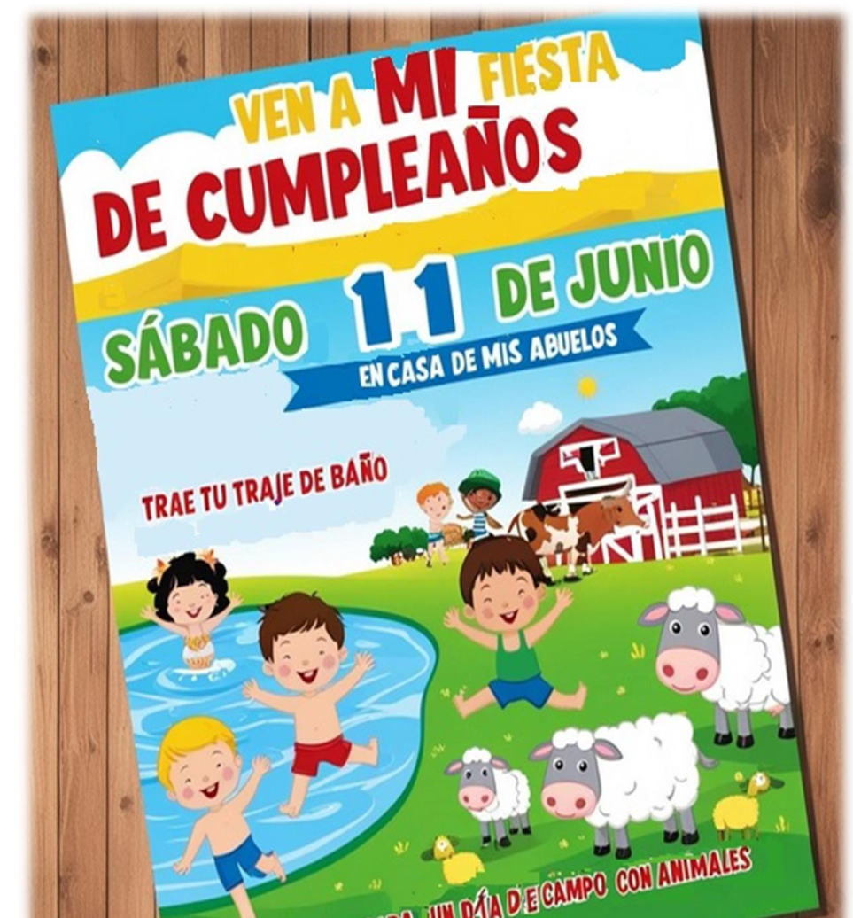
Invitación a la fiesta de cumpleaños
En la casa de campo hay dos piscinas juntas: una grande rectangular y otra pequeña hexagonal. Su amigo Iván dice que la pequeña es octogonal porque «tiene muchos lados». ¿Qué error comete Iván y cuál de esas imágenes muestra la forma de las piscinas de Diego? Rodea la opción correcta.
a.
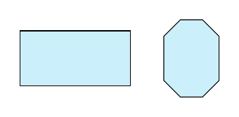
b.
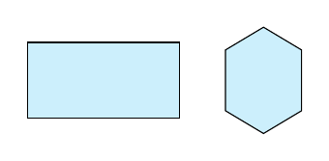
c.
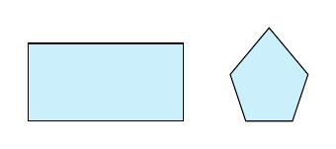
d.
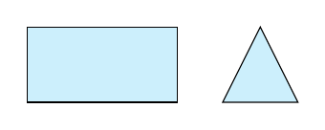

Question 2
De los 18 invitados al cumpleaños, algunos tienen animales domésticos, otros tienen animales de granja y el resto no tiene ningún animal.
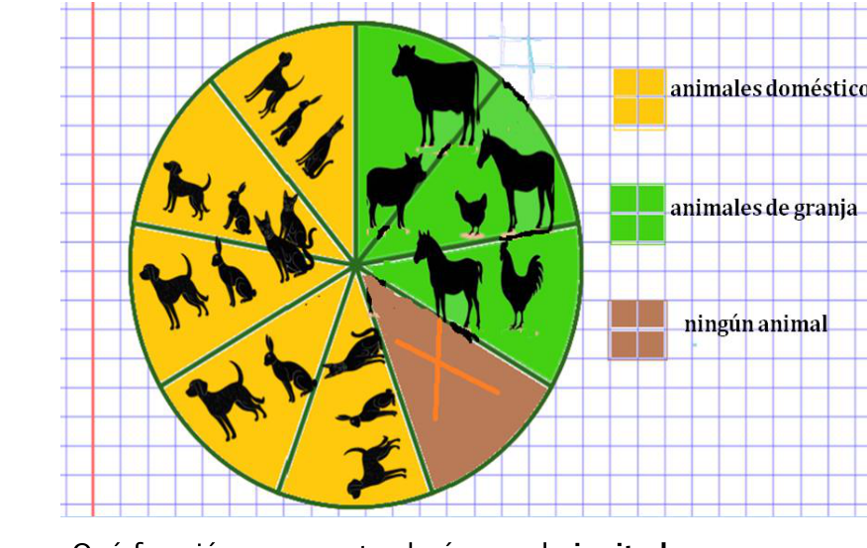
Diagrama circular con animales domésticos, de granja y ningún animal
Vera dice que los invitados sin animal son $\frac{1}{8}$ porque cuenta 8 partes entre amarillas y verdes y olvida incluir la parte marrón en el total. ¿Qué error comete Vera y qué fracción representa el número de invitados que no tienen ningún animal? Rodea la opción correcta.
a. $\frac{1}{8}$
b. $\frac{1}{3}$
c. $\frac{1}{9}$
d. $\frac{1}{2}$

Question 3
La familia de Diego tiene 32 conejos. La cuarta parte de ellos comen 6 zanahorias al día cada uno. El resto no necesita pienso extra. Sara dice que basta con hacer $32×6$. ¿Qué error comete Sara y cuántas zanahorias al día comen los conejos de Diego? Rodea la opción correcta.
a. 192
b. 48
c. 14
d. 144

Question 4
En la piscina de la imagen, Hugo nada 500 metros y su prima Vera nada 300 metros. Vera dice que Hugo ha hecho 20 largos porque ha dividido entre 25. ¿Qué error comete Vera y cuántos largos ha hecho Hugo en realidad? Rodea la opción correcta.
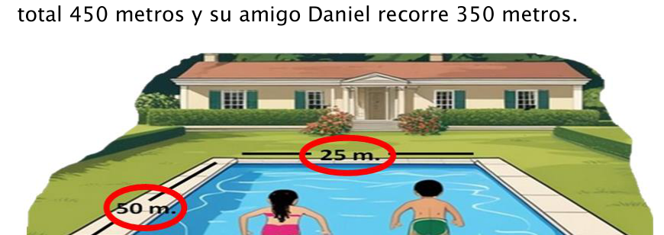
Piscina con largos de 50 m y 25 m
a. 10
b. 20
c. 6
d. 12

Question 5
Para la excursión serán 24 participantes. La monitora dispone de 6 € por cada uno y otros 20 € para el autobús. Álvaro dice que solo hace falta multiplicar porque ya está el dinero por persona. ¿Qué error comete Álvaro y qué operaciones son correctas para saber de cuánto dinero en total dispone? Rodea la opción correcta.
a. División
b. Multiplicación
c. Multiplicación y resta
d. Multiplicación y suma

Question 6
De las 12 porciones de tarta de fresa se consumen 8. Jorge dice que ha sobrado $\frac{8}{12}$ porque usa el número de porciones comidas. ¿Qué error comete Jorge y qué proporción de tarta ha sobrado? Rodea la opción correcta.
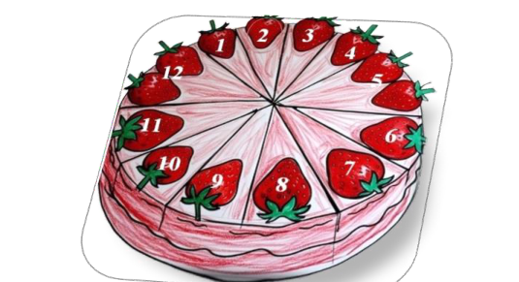
Tarta de fresa dividida en 12 porciones
a. $\frac{8}{12}$
b. $\frac{4}{24}$
c. $\frac{4}{12}$
d. $\frac{8}{24}$

Question 7
Carmen ha preparado bolsitas de recuerdo con pegatinas. Hay dos modelos:
3 bolsas amarillas juntas contienen 156 pegatinas en total.
1 bolsa amarilla + 1 bolsa morada contienen 119 pegatinas en total.
Izan dice que la bolsa morada tiene 63 pegatinas porque cree que la amarilla contiene 56 pegatinas. ¿Cuántas pegatinas hay realmente en la bolsa morada?
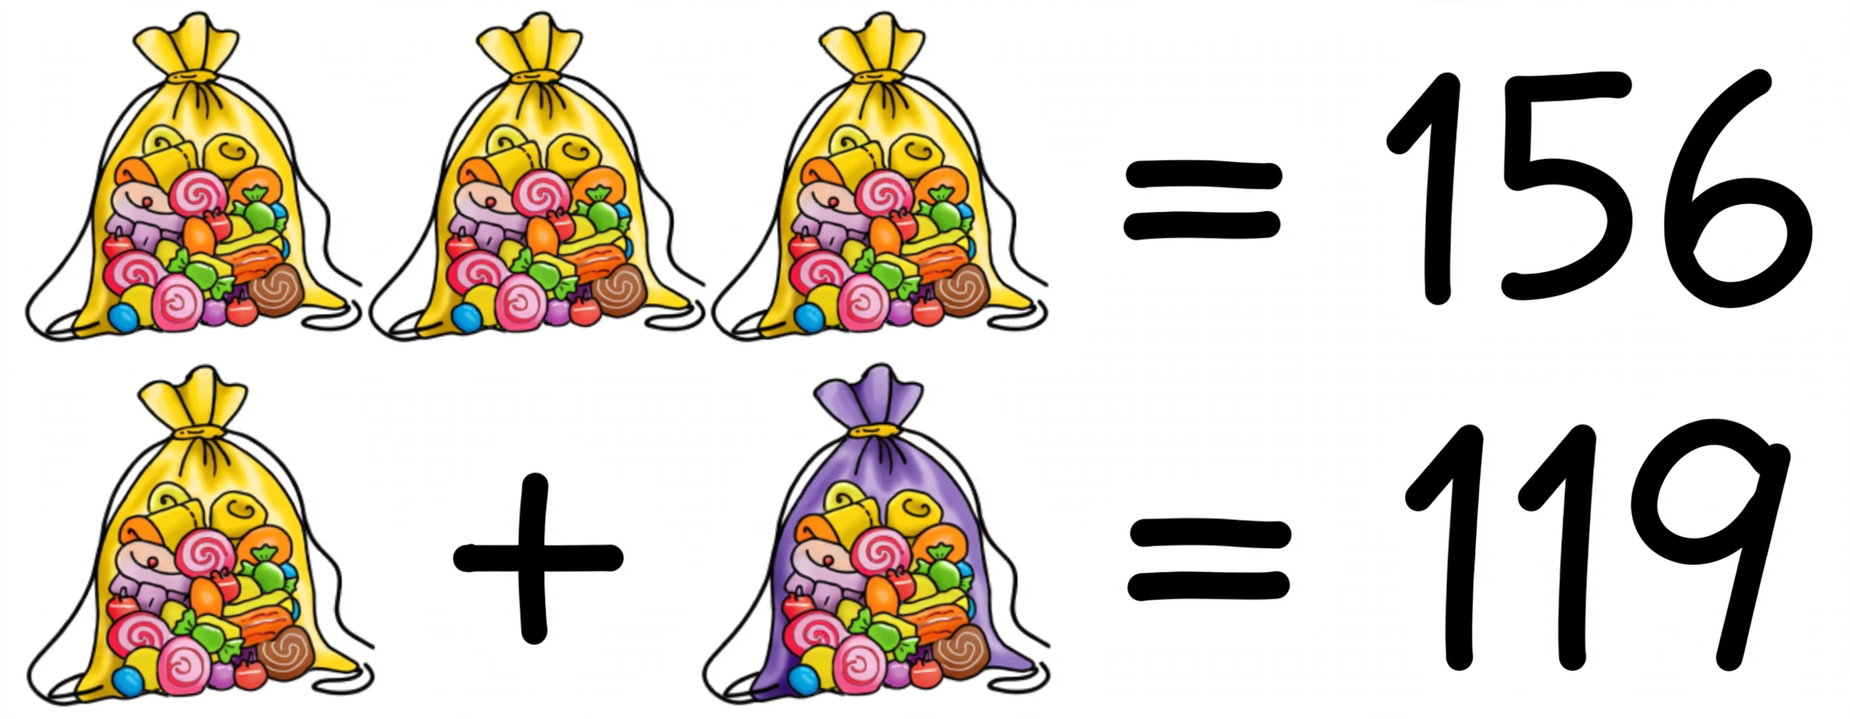
Ecuaciones con bolsas de pegatinas
Answer: ________________

Los Juegos Oledmpicos. Los Juegos Oledmpicos de verano son el encuentro deportivo internacional ms importante. Se celebran cada cuatro aos. En el grfico se puede ver el nfamero de Juegos Oledmpicos celebrados en cada continente hasta 2025. frica 0, Amrica 7, Asia 4, Europa 17, Oceaneda 2.
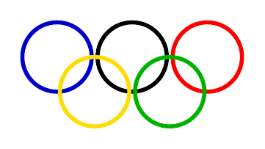
Anillos oledmpicos
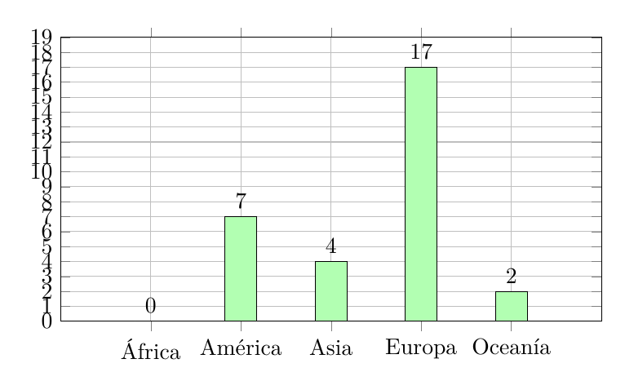
Juegos Oledmpicos por continente hasta 2025
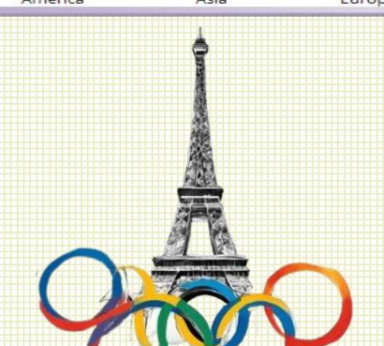
Torre Eiffel con anillos oledmpicos

Question 8
Sabiendo que los Juegos Olímpicos se celebran cada 4 años y que los de 1996 se celebraron en Atlanta. Leo dice que las terceras olimpiadas posteriores a Atlanta fueron las de Londres 2012 porque cuenta Atlanta como si fuera la primera. ¿En qué año y ciudad se celebraron realmente las terceras olimpiadas posteriores a Atlanta 96? Rodea la opción correcta.
a. 2004 Atenas
b. 2008 Pekín
c. 2012 Londres
d. 2016 Río de Janeiro

Question 9
En América se han organizado en 12 ocasiones los Juegos Olímpicos, 3 de ellas en Los Ángeles. Nora dice que la proporción es $\frac{12}{3}$ porque pone el total arriba. ¿Qué proporción de las olimpiadas celebradas en América han sido en esta ciudad? Rodea la opción correcta.
a. $\frac{3}{9}$
b. $\frac{3}{12}$
c. $\frac{6}{12}$
d. $\frac{12}{3}$

Question 10
Teniendo en cuenta la grfica de sedes de los Juegos Oledmpicos: Europa ha sido sede 16 veces, Amrica 6 veces, Asia 4 veces y Oceaneda 2 veces.
(a) En América se han celebrado los Juegos más veces que en Asia y Oceanía juntos. Clara dice que es verdadera porque cree que 6 es mayor que $4+2$. Señala con una X si es verdadera o es falsa:
a. Verdadero
b. Falso

(b) En Asia se han celebrado los Juegos el doble de veces que en Oceanía. Hugo dice que es falsa porque cree que el doble de 2 es 6. Señala con una X si es verdadera o es falsa:
a. Verdadero
b. Falso

(c) En Europa se han celebrado los Juegos el triple de veces que en América. Lucía dice que es verdadera porque redondea 16 a 18. Señala con una X si es verdadera o es falsa:
a. Verdadero
b. Falso

Question 11
En 2024 Pareds fue la sede de los Juegos Oledmpicos de verano. El medallero de oro final qued de la siguiente manera: 1. Estados Unidos 39, 2. China 27, 3. Japn 20, 4. Australia 18.

Atleta celebrando con medalla de oro
Marta dice que el gráfico correcto es el que pone a China por encima de EE. UU. porque cree que 27 es mayor que 39. Rodea cuál de los siguientes gráficos representa correctamente este medallero:
a. EE. UU. y China con barras casi iguales y muy altas, Japón y Francia con barras mucho más bajas pero iguales entre sí.
b. EE. UU. con la barra más alta, China claramente más baja, después Japón y por último Francia como la más baja, en orden descendente.
c. Francia con la barra más alta, después Japón, después China y EE. UU. con la barra más baja, en orden ascendente.
d. China con la barra más alta por encima de EE. UU., Japón y Francia con barras altas casi como China.

Question 12
Un atleta entrena dando varias vueltas completas a la pista corriendo por su calle exterior.
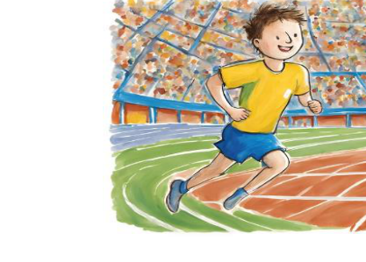
Atleta corriendo en la pista
Irene dice que hay que calcular el área porque la pista es muy grande. ¿Qué tenemos que calcular realmente para averiguar la distancia que recorre? Rodea la opción correcta.
a. Área
b. Volumen
c. Perímetro
d. Superficie

Question 13
En los Juegos Paralímpicos de París 2024 España consiguió un récord histórico de medallas. La tabla recoge las medallas de cinco países y el total: China 198, Estados Unidos 112, España ?, Australia 58, Marruecos 21, Total 425. Iker dice que España consiguió 78 porque hizo $425−198−112−58+21$, es decir, sumó las de Marruecos en vez de restarlas. Corrige su error y escribe cuántas medallas obtuvo España.
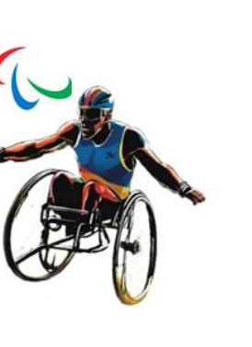
Deportista paralímpico en silla de ruedas
Answer: ________________

Question 14
En la siguiente tabla se muestra, expresada en segundos, la mejor marca olímpica masculina de todos los tiempos en la prueba de relevos de $4×400$ metros: PRUEBA RÉCORD MASCULINO, $4×400$ m 164 s Estados Unidos (2008).
Carla dice que 164 s son 1 min y 64 s porque quita 100 para el minuto. Corrige su error de que 1 min son 100 s. ¿Con qué tiempo expresado en minutos y segundos se corresponde? Rodea la opción correcta.
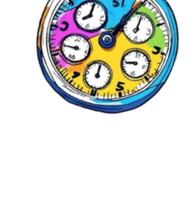
Cronómetro de colores
a. 1 min y 64 s
b. 2 min y 04 s
c. 2 min y 44 s
d. 3 min y 44 s

La seleccin espaola de baloncesto. Cartel: CAMINO AL MUNDIAL, ESPA vs ESLOVENIA, 5/10 20:30 h Pabelln de Deportes, ENTRADAS YA A LA VENTA, PRECIOS Fondo 10 , Lateral 15 , VIP 30 , Por 2 ms llvate un men con refresco y bocata.
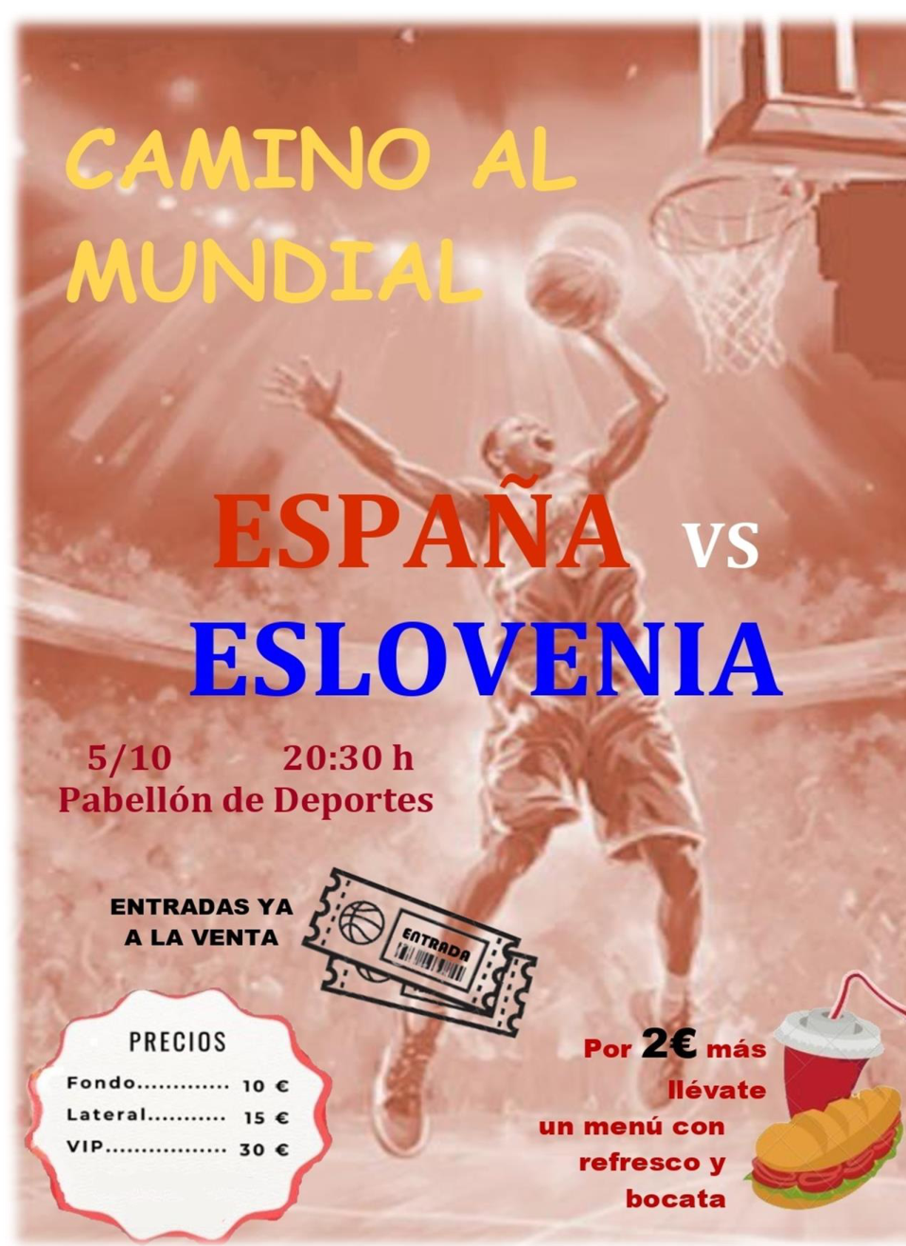
Cartel del partido Espa vs Eslovenia

Question 15
La recaudación por la venta de entradas de tribuna lateral ha sido de 5130 €. Un compañero mira el cartel y divide entre 10 €, que es el precio de Fondo, y dice que se han vendido 513 entradas. Corrige su error usando el precio correcto de la tribuna lateral. ¿Cuántas entradas de tribuna lateral se han vendido? Rodea la opción correcta.
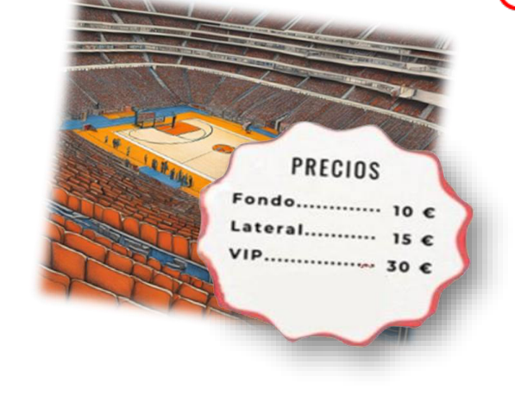
Estadio con cartel de precios
a. 171
b. 342
c. 513
d. 5130

Question 16
Vamos a ir en familia a ver el partido. Mi primo y yo tenemos entradas VIP con el suplemento de bocata y refresco de 2 €. Mis padres y mi abuela irán también a la zona VIP, pero ninguno cogerá el suplemento. Mi hermano dice que en total son 150 € porque hace $5×30$ y olvida el suplemento. Corrige su error. ¿Cuántos euros se gastarán en total? Rodea la opción correcta.
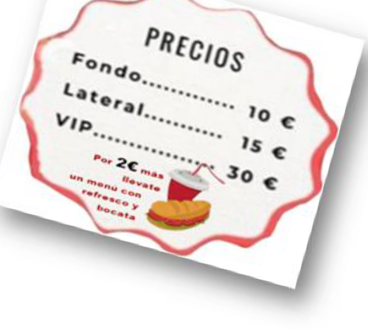
Cartel de precios con suplemento
a. 150 €
b. 154 €
c. 158 €
d. 160 €

Question 17
La organización ha puesto a disposición de los jugadores botellas de agua de 5 litros. Un ayudante cree que 1 litro son 10 centilitros y dice que de cada botella salen 2 vasos completos de 20 centilitros. Corrige su error de conversión. ¿Cuántos vasos completos de 20 centilitros se pueden llenar con cada botella? Rodea la opción correcta.
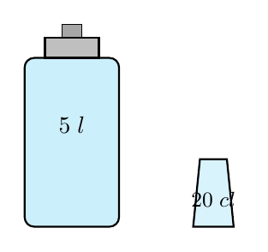
Botella de 5 l y vaso de 20 cl
a. 2
b. 5
c. 25
d. 250

Question 18
En el descanso me he acercado al bar. Un grupo de amigos ha pagado 18 € por la promoción de patatas fritas. Un amigo dice que les darán 9 cubos porque cuenta solo los 3 que se pagan en cada oferta de 4 x 3 en vez de los 4 que se llevan. Corrige su error. ¿Cuántos cubos de patatas les han entregado? Rodea la opción correcta.
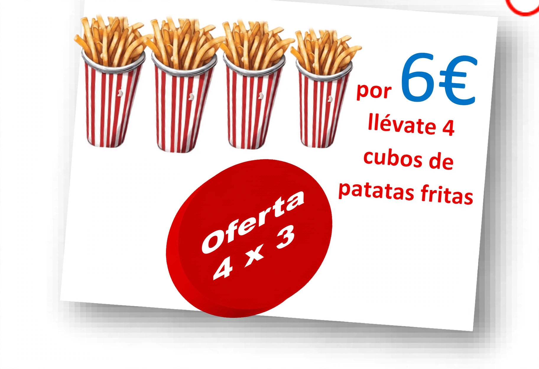
Oferta de cubos de patatas fritas
a. 6
b. 9
c. 12
d. 18

Question 19
Para la final se ha preparado una pancarta con 10 cartulinas en una sola fila. Cada cartulina tiene un ancho de 40 cm. Iker ha multiplicado $10×40$ y dice que la pancarta medirá 400 m porque se ha olvidado de las unidades. ¿Cuál es la longitud correcta de la pancarta? Rodea la opción correcta.
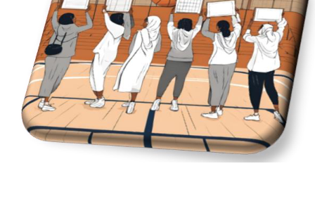
Aficionados formando pancarta
a. 400 m
b. 4 m
c. 40 m
d. 10 m

Question 20
Al final del torneo se va a sortear una camiseta de la selección española entre las 60 entradas de la grada familiar. Tú y tus dos primos tenéis una entrada cada uno. Hugo dice que tenéis una probabilidad de $\frac{3}{57}$ de llevaros la camiseta porque hay que restar vuestras entradas del total. ¿Qué probabilidad tenéis realmente de llevaros la camiseta? Rodea la opción correcta.
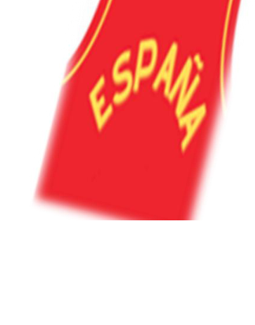
Camiseta roja de España
a. $\frac{3}{60}$
b. $\frac{3}{57}$
c. $\frac{1}{60}$
d. $\frac{57}{60}$

Answer key
Question 1
b
Question 2
c
Question 3
b
Question 4
a
Question 5
d
Question 6
c
Question 7
67
Question 8
b
Question 9
b
Question 10
(a) b
(b) a
(c) b
Question 11
b
Question 12
c
Question 13
36
Question 14
c
Question 15
b
Question 16
b
Question 17
c
Question 18
c
Question 19
b
Question 20
a

